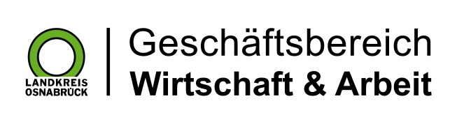

Landkreis Osnabrück · Postfach 25 09 · 49015 Osnabrück | Der Landrat

Datum: 23.05.2019
Zimmer-Nr.: 4201
Auskunft erteilt: Herr Wiebrock

Durchwahl: 0541 501 4201
Mobil:
Fax: (0541) 501- 0541 501 64201

E-Mail: wiebrock@wigos.de

Pressemitteilung

Unternehmensfrühstück des Landkreises
zur fortschreitenden Digitalisierung
Veranstaltung der Kreisverwaltung für Unternehmen im Nord- Ost- und Südkreis
„Digitale Transformation - Was ist für mein Unternehmen relevant?“ Diese Frage beantwortete Professor Dr. Wieland Appelfeller im Rahmen seiner Vorträge vor rund 250 Teilnehmern bei den jährlichen Unternehmensfrühstücken des Landkreises Osnabrück für den Nord-, Ost- und Südkreis.
Landkreis Osnabrück. Die Wirtschaftsförderung des Landkreises Osnabrück (WIGOS) hatte nach Rieste, Melle und Bad Iburg eingeladen, um Unternehmerinnen und Unternehmern aus dem Osnabrücker Land eine Plattform für den Austausch zu geben.
„Wer nicht mit der Zeit geht, geht mit der Zeit“ so Landrat Dr. Michael Lübbersmann bei der Begrüßung. Er forderte die Unternehmensvertreter auf, aktiv an den aktuellen Entwicklungen der digitalen Transformation teilzunehmen. Diese habe in den vergangenen Jahren mit der Vernetzung von Maschinen und Prozessen weiter an Fahrt gewonnen.
„Noch vor 10 Jahren ging es primär darum, Prozesse wie zum Beispiel eine Stellenausschreibung und das anschließende Bewerbungsverfahren von einer analogen Form in eine digitale Form zu transformieren. Heute wird hingegen eine autonome Prozessabwicklung erprobt und zum Teil bereits eingesetzt“, so Appelfeller. Als Beispiel nannte der Münsteraner Hochschulprofessor sowie Vorstand des Instituts für Prozessmanagement und digitale Transformation den Melkvorgang in einem mordernen Kuhstall, bei dem Kuh und Melkanlage autonom miteinander kommunizieren.
Im Rahmen der digitalen Transformation solle jedes Unternehmen zunächst überprüfen, welche Stufe des Digitalisierungsgrads bei einem Prozess bereits aktuell vorliege und wo die größten Wertschöpfungspotenziale einer erweiterten Digitalisierung seien. „Ein schlechter Prozess wird dadurch, dass man ihn einfach nur digitalisiert zu einem schlechten digitalen Prozess“, so Appelfeller. Digitalisierungsbestrebungen könnten daher ein guter Anlass sein, die Sinnhaftigkeit von Prozessen generell noch einmal unter die Lupe zu nehmen.
„Die digitale Transformation ist Fluch und Segen zugleich“, zeigte sich Siegfried Averhage, Chefwirtschaftsförderer des Landkreises, überzeugt. Sie eröffne viele Möglichkeiten, werde jedoch auch radikale Veränderungen in der Arbeitswelt mit sich bringen. Der vernetzte Mitarbeiter sei ein gutes Beispiel hierfür. Datenbrillen bedeuteten zum Beispiel in der Disposition oder der Lagerlogistik einen großen Effizienzfortschritt. Dennoch sei der Mitarbeiter weiterhin wichtiger Teil des Prozesses.
Eine Einschätzung, die auch Landrat Dr. Michael Lübbersmann teilte. Auch kleinere Unternehmen in Handel, Handwerk und Dienstleistung stelle die digitale Transformation und ihre Auswirkungen vor große Herausforderungen, biete aber auch sehr viele Chancen: Der lokale Einzelhändler, der durch das Internet seine Produkte plötzlich bundesweit vermarkten könne oder die Tischlerei, die ihren Kunden durch ein Online-Tool die individuelle Anfertigung von Möbeln erleichtere, seien nur zwei von vielen Beispielen. „Ich bin der festen Überzeugung, dass wir alles daran setzen müssen, alle Chancen mit der notwendigen Besonnenheit konsequent zu nutzen, um im Wettbewerb der Regionen, sei er nun regional oder global, zu bestehen. Ich möchte Sie herzlich einladen, eben daran gemeinsam mit uns zu arbeiten“, schloss Lübbersmann. Diese Möglichkeit nutzen die zahlreichen Teilnehmer nach dem Vortag bei intensiven Diskussionen im Rahmen des Frühstücks.
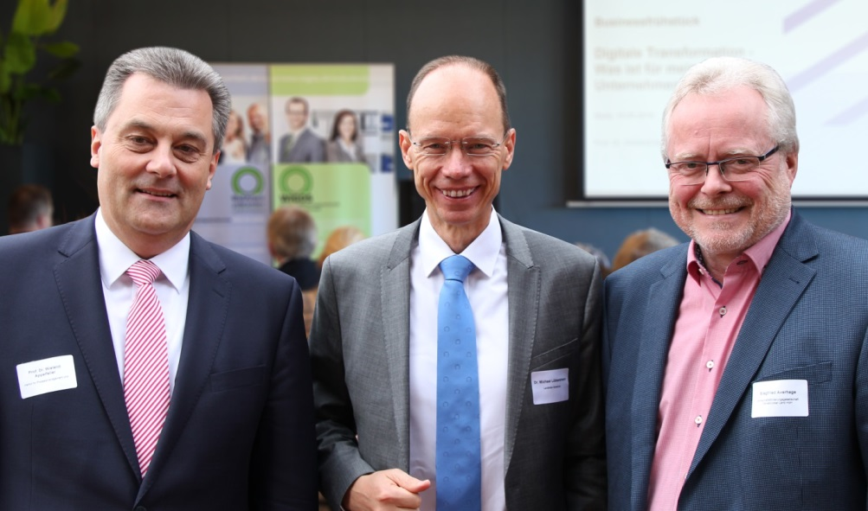
Freuten sich über die tolle Resonanz auf die Unternehmensfrühstücke der Kreisverwaltung. (v.l.) Professor Dr. Wieland Appelfeller, Landrat Dr. Michael Lübbersmann und WIGOS-Geschäftsführer Siegfried Averhage.
(Foto: Eckhard Wiebrock)

